Oddanie do użytku dwóch budynków osiedla Rabatki w Bydgoszczy
CDI Konsultanci Budowlani, spółka reprezentująca sektor deweloperski Grupy Kapitałowej IMMOBILE, oddała do użytku dwa pierwsze budynki Osiedla Rabatki, które powstaje we wschodniej części Bydgoszczy. To trzecia duża, etapowana inwestycja tego dewelopera. Zlokalizowana jest w uroczej lokalizacji nad Kanałem Bydgoskim.

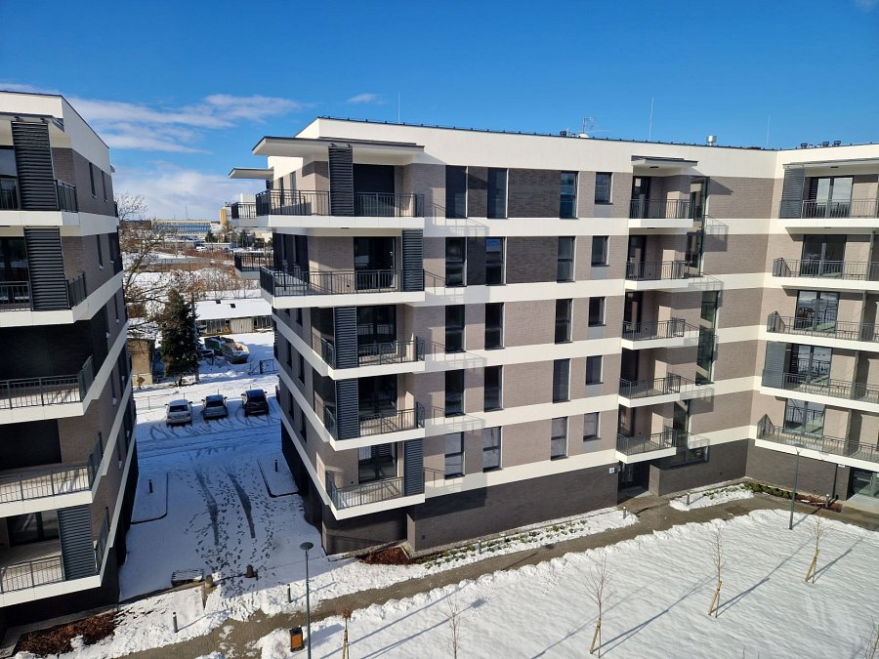
Jak podkreślał wykonawca projektu – architekt Krzysztof Łukanowski - układ Rabatek pozwolił otworzyć osiedle na pobliską wodę. ‘Wnętrza urbanistyczne zostały ukształtowane w taki sposób, aby ekspozycja Kanału była dostępna z przestrzeni pomiędzy budynkami, a najbardziej atrakcyjne mieszkania umiejscowiono niejako w sąsiedztwie wody’ – mówi. Założenia architektoniczne udało się wykonawcy w pełni zrealizować. Tuż przy Kanale Bydgoskim, w dwóch 6-kondygnacyjnych budynkach, przygotowano 130 mieszkań o zróżnicowanym metrażu od 34,77 m² do 95,56 m² ⁻ wszystkie z przestrzennymi balkonami; 133 komórki lokatorskie, 45 indywidualnych garaży oraz 87 naziemnych miejsc postojowych. W każdej z klatek są windy oraz wózkownie.
Wszystkie mieszkania wyposażone są w indywidualne stacje mieszkaniowe. Ich zadaniem jest regulacja temperatury w lokalu oraz przygotowanie ciepłej wody użytkowej. Pozwalają na obniżenie kosztów zużywanego ciepła i jego regulację zgodnie z indywidualnymi potrzebami, bez uzależnienia od sezonu grzewczego. Normą są elektryczne rolety zewnętrzne dające dodatkową izolację – latem chroniącą przed nadmiernym upałem, zimą przed chłodem. Standardem są także kompletnie wykończone balkony, z posadzką z płytek gresowych, oświetleniem oraz gniazdkiem elektrycznym.
Śladem poprzednich inwestycji prowadzonych przez dewelopera CDI, duży nacisk położono na zagospodarowanie terenów zielonych. Do tego zobowiązywała również wspomniana wyjątkowa lokalizacja: historia miejsca, w którym poprzednio uprawiano kwiaty, do którego obecnie nawiązuje nazwa osiedla. Barwne kompozycje hortensji, róż, liliowców oraz innych roślin będzie można w pełni podziwiać w okresie ich intensywnego wzrostu. Pośród nowo posadzonych drzew (śliw, czereśni, klonów i brzóz), usytuowano plac zabaw dla najmłodszych mieszkańców Rabatek. Obszary zielone posiadają automatyczny system nawadniania.
Motywy roślinne wykorzystano również w częściach wspólnych. Na klatkach schodowych w szaro-oliwkowych barwach, obok detali w kolorze naturalnego dębu, pojawiają stylowe, florystyczne grafiki. Dopełnieniem są betonowe kręgi z polnymi kwiatami, takimi jak rumianek, stokrotka, mlecz, oset, jeżówka, łubin, mak i dziewanna. Te wszystkie elementy potęgują wrażenie, o którym mówią okoliczni mieszkańcy - że w tym rejonie mieszka się jak w samym środku parku.
Deweloper rozpoczął wydawanie kluczy. Nowi lokatorzy otrzymują pakiety zawierające między innymi świadectwo charakterystyki energetycznej, regulamin porządku domowego, instrukcję użytkowania mieszkania i budynku, karty serwisowe i gwarancyjne. Bardzo istotna jest dokumentacja fotograficzna instalacji podtynkowej i podposadzkowej, która jest wykorzystywana przy aranżacji wymarzonych mieszkań nowych właścicieli.
W I etapie Osiedla Rabatki w ofercie dostępne są jeszcze mieszkania o powierzchniach 44,17 – 95,56 m². Przy zakupie można skorzystać z programu ‘Stare na Nowe’. Więcej informacji dostępnych jest w Biurze Sprzedaży CDI Konsultanci Budowlani, przy ul. Leśnej 20/9U w Bydgoszczy.

